מתמטיקה בדידה ממן 11

# שאלה 1

1. $\left\{1, 2\right\}⊆\left\{\left\{1\right\}, \left\{2\right\}\right\}$: לא נכון
2. $\left\{ 2\right\}⊆\left\{\left\{1\right\}, 2\right\}$: נכון
3. $\left\{\left\{1\right\}, \left\{2\right\}\right\}∈\left\{\left\{\left\{1\right\}, \left\{2\right\}\right\}\right\}$: נכון
4. $∅⊆\left\{∅\right\}\backslash \left\{∅\right\}$: נכון
5. $∅∈\left\{∅\right\}\backslash \left\{\left\{∅\right\}\right\}$: נכון
6. $\left\{2\right\}∈\left\{N\right\}$: לא נכון
7. $\left|\left\{1, N\right\}\right|=|\left\{N\right\}|$: לא נכון
8. $\left\{1, 2\right\} ⋂ P(\left\{1, 2\right\})≠∅$: לא נכון

# שאלה 2

$A, B, C$*קבוצות.*

$\left(A∪ B\right)\backslash (C\backslash B)=B ∪ (A\backslash C)$

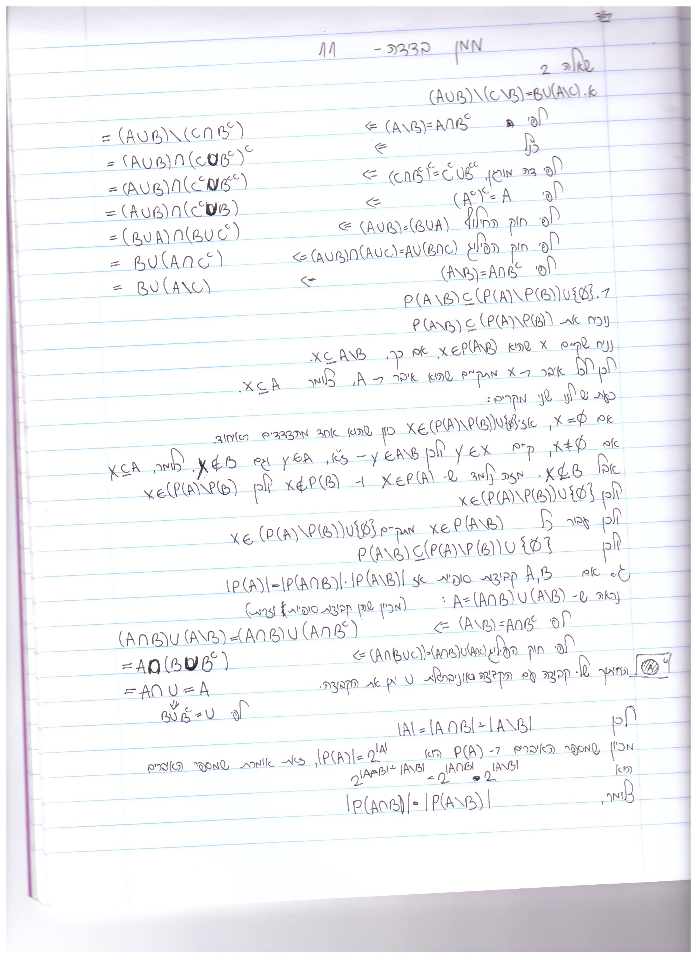

$P(A\backslash B)⊆\left(P\left(A\right)\backslash P\left(B\right)\right)∪\left\{∅\right\}$

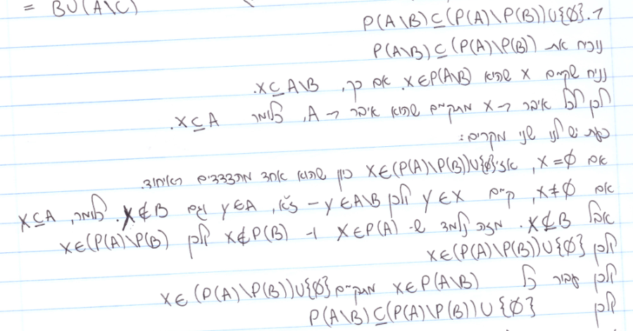

1. אם $A, B$ קבוצות סופיות אז $\left|P\left(A\right)\right|=\left|P\left(A∩B\right)\right|∙\left|P\left(A\backslash B\right)\right|$

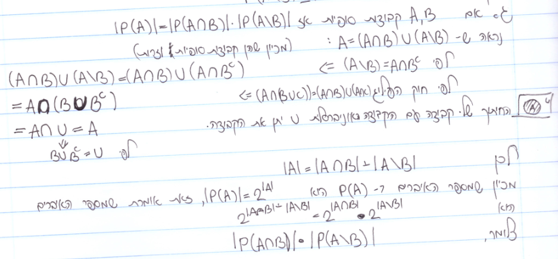

# שאלה 3

$A, B, C$ קבוצות חלקיות לקבוצה אוניברסלית $U$.

1. **אם $A∪B^{C}≠U$** **ו- $B∪A^{C}≠U$** **אז $\left|A∆B\right|≥2$**

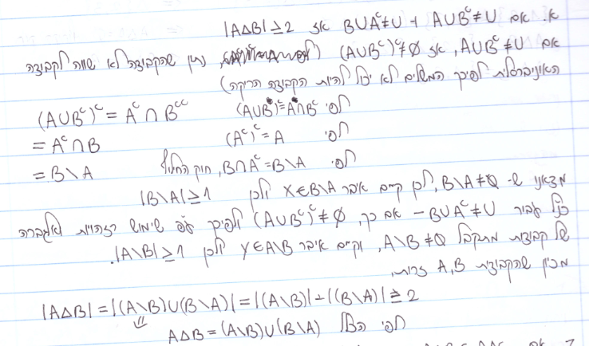

1. **אם $A∆B⊆A∆C$** **אז $A∩C⊆B⊆A∪C$**

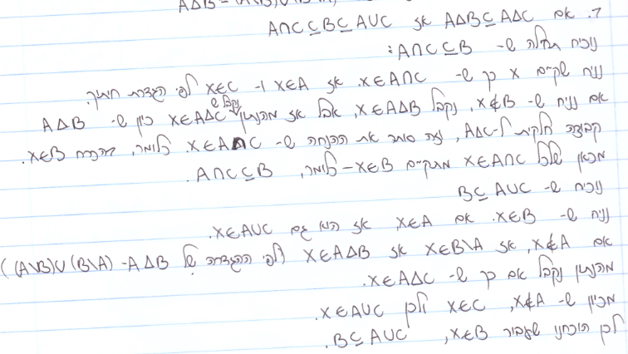

1. **אם $A∆\left\{1, 2\right\}= B∆\{2,3\}$** **אז $A∆B =\{1,3\}$**

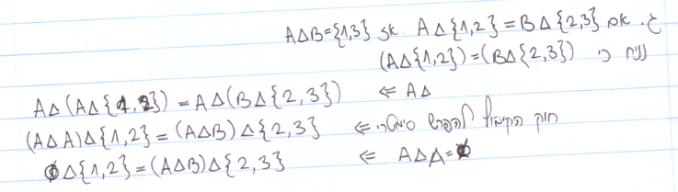

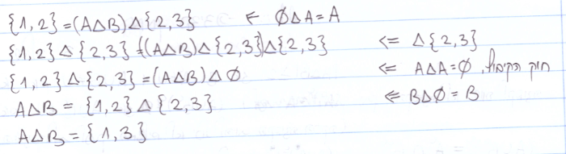

# שאלה 4

